**ELABORAÇÃO DE MAPAS ESTRATÉGICOS PARA UMA EMPRESA DE PANIFICAÇÃO**

**Bruna Rodrigues Machado[1]**

**Juliana Luíza Moreira Del Fiaco[2]**

RESUMO

Nesse caso para estudo pesquisou-se sobre a elaboração de mapas estratégicos para uma empresa de panificação situada na cidade de Anápolis-GO. Teve como objetivo geral, a elaboração dos mapas estratégicos, e para alcançar este objetivo, desenvolveu análise SWOT do cenário de panificação, traçou mapas usando a ferramenta Balanced Scorecard (BSC) para a empresa “L”, criando indicadores que medissem o desempenho da empresa, a fim de encontrar uma solução de reestruturação e desenvolvimento para a empresa “L”, nome fictício dado ao empreendimento.

**PALAVRAS-CHAVE**

Panificação; SWOT; Balanced Scorecard.

**INTRODUÇÃO**

Sabe-se que o ramo de panificação envolve muitos processos, uma vez que são produzidas diversas opções de alimentos diariamente, dessa forma, é essencial que as etapas de cada tarefa estejam alinhadas para que o negócio caminhe gerando resultados positivos.

A função desse trabalho é investigar as melhores formas de alcançar resultados quantos aos processos da empresa que se chamará de “L”, uma panificadora da cidade de Anápolis – GO. Por tal motivo, o tema escolhido para se construir o caso para estudo foi a criação de mapas estratégicos, a partir da análise SWOT e análise BSC, pois a partir deles, a funcionalidade dos processos da empresa, em estudo, se tornam mais orgânica.

A partir desse estudo, é possível que outras organizações também entendam como devem ser montados os mapas estratégicos em relação aos processos empresariais.

Neste artigo, um caso para estudo se baseará em pesquisa bibliográfica, para que as conclusões sejam tomadas e também na descrição da empresa escolhida para a investigação. O intuito do estudo é contribuir de forma efetiva com a micro empresa “L” e, outras empresas do ramo, caso tenham interesse.

O planejamento estratégico acontece quando se insere processos metodológicos em um contexto para definir então metas, mobilização de recursos, visando atingir os objetivos pré-estabelecidos para conseguir o sucesso do projeto.

Para que esses processos possam ser colocados de forma correta e eficiente, o uso da análise SWOT é importante, porque essa ferramenta oferece visão clara em uma análise de cenários, ela é capaz de mostrar forças, fraquezas, oportunidades e ameaças, possibilitando que a empresa tenha clareza quanto aos seus pontos fortes e fracos.

Assim, o objetivo geral deste trabalho foi elaborar mapas estratégicos para uma empresa de panificação e seus objetivos específicos foram: desenvolver análise SWOT do cenário de panificação; traçar um mapa estratégico usando a ferramenta Balance Scorecard para a empresa “L”; criar indicadores estratégicos para medir o desempenho da empresa, objeto do estudo.

A metodologia escolhida para este projeto foi a pesquisa qualitativa com o caso para estudo e pesquisa bibliográfica, isso porque a pesquisa qualitativa tem como objetivo analisar as particularidades do universo estudado, levando em consideração as experiências de cada ambiente, e, pesquisa bibliográfica “é o estudo sistematizado desenvolvido com base em material publicado em livros, revistas, jornais, redes eletrônicas, isto é, material acessível ao público geral.

**REVISÃO DA LITERATURA**

Dentro de uma organização empresarial é possível aplicar estratégias em todos os setores funcionais dela, para, assim haver uma melhor organização, harmonia e controle. Pode-se criar, por exemplo, estratégias de marketing, de vendas, estratégias para diminuir desperdícios, estratégias de diferenciação, de posicionamento, entre outros. É importante ressaltar que as estratégias podem mudar ao longo do tempo, isto porque estratégias podem ser modificadas, não são estáticas, pois dependem de cenários políticos, econômicos, legais, culturais, sociais e tecnológicos.

Os processos de definição, implantação e acompanhamento das estratégias empresariais ocorrem em circunstâncias de constante mudança. Dessa forma, a estratégia não deve ser considerada como um plano fixo ou determinado, mas um esquema de orientação dentro do fluxo de decisões empresariais (OLIVEIRA, 1991).

Cada vez mais empresas se preocupam em obter um planejamento estratégico para desenvolver suas ações, pois em um mercado tão competitivo como o atual, saber o que se vai fazer e como essas ações serão tomadas é fundamental. Por isso, antes de executar uma ação é importante planejá-la. Desta forma, o planejamento proporciona a base para a ação efetiva que resulta da capacidade da administração de prever e preparar-se para mudanças que poderiam afetar os objetivos organizacionais (MEGGINSON et al., 1986).

Para Scramim & Batalha (1997), o planejamento estratégico é um meio amplo e sistemático de preparar ações relativas à escolha de mercados e produtos adequados, tendo em vista uma situação saudável, em longo prazo, para a empresa. Para a análise dos ambientes que envolvem uma organização costuma-se utilizar a ferramenta análise SWOT.

Kotler e Keller (2007) demonstram que a avaliação global das forças, fraquezas, oportunidades e ameaças é denominada análise SWOT (dos termos em inglês *strenghts, weaknesses, opportunities, threats*). Ela envolve o monitoramento dos ambientes externo e interno de uma organização.

A análise SWOT possibilita a análise do cenário da empresa como um todo, para que o leitor entenda melhor, ela vai tratar e forças, fraquezas, ameaças e oportunidades.

Para que o estudo fique mais aprofundado será usada também a ferramenta BSC.

“O BSC traduz missão e estratégia em objetivos e medidas, organizados segundo quatro perspectivas diferentes: financeira, do cliente, dos processos internos e do aprendizado e crescimento” (KAPLAN e NORTON, 1997, p.25).”

**DISCUSSÃO**

Abaixo a missão, visão e valores da Panificadora “L”:

Missão: “A nossa missão é entregar aos clientes produtos saborosos, frescos e de qualidade, em um ambiente agradável que promova o bem-estar e satisfação”.

Visão: “A nossa visão é ser referência de qualidade e inovação no ramo da panificação em Anápolis”.

Valores:

* Qualidade
* Ética
* Respeito às pessoas
* Higiene
* Satisfação dos consumidores, clientes, fornecedores, colaboradores e sócios;
* Variedade

A panificadora “L” foi fundada em 29 de maio de 1985 na cidade de Anápolis-GO, quando o proprietário “V” veio de Brasília com o intuito de comprar equipamentos para abrir o seu estabelecimento na capital do país. Entretanto, ao chegar em Anápolis encontrou uma padaria que estava a venda, então, optou em comprar a panificadora e se instalar na cidade. No início enfrentou muitas dificuldades, pois o antigo dono trabalhava com uma infraestrutura muito ruim, e mantinha a administração de forma muito desorganizada. Além do mais, o antigo dono devia muito na cidade, o que atrapalhou o proprietário a conseguir crédito no comércio, já que por não ser de Anápolis tinha poucos conhecidos e as pessoas acreditavam que ele também poderia dar prejuízo. O atual proprietário se dedicou integralmente para organizar o estabelecimento bem como a sua gestão.

Aos poucos, foi conseguindo se estabelecer financeiramente e então começou a fazer investimentos que beneficiaram a infraestrutura da panificadora como: trocar fornos, vitrines, geladeiras e afins.

A empresa nunca saiu desse âmbito de empreendimento familiar, o proprietário não confiava em contratar pessoas para níveis gerenciais, então não investiu em informatização. Apesar disso, a empresa se preocupou em vender produtos frescos e de qualidade, o que fidelizava muitos clientes, pois na época os supermercados quase não tinham padarias, e as padarias que existiam em sua maioria eram desorganizadas. Os anos foram passando, o ambiente externo às padarias foi mudando, e infelizmente o negócio não acompanhou o mercado como deveria. O proprietário investiu em propagando há muito tempo atrás via rádio e carros de rua, desde então nunca mais investiu em marketing.

O estabelecimento também nunca fez pesquisa de marketing, e poucos produtos mudaram da época que abriu até hoje. O balcão, por exemplo, ou seja, o salão da panificadora vende o básico como: pães, quitandas, bolos e salgados. Também oferece pães assados na chapa, omelete e suco natural de laranja.

Um grande problema da empresa é que ela nunca procurou modernizar sua gestão e nem procurou oferecer produtos que a diferenciassem no mercado. Apesar das muitas oportunidades de aperfeiçoar serviços e melhorar produtos, o dono não quis investiu nisso.

Em 2014, as instalações físicas foram trocadas, uma nova panificadora foi construída, com uma estrutura nova. Mas, coincidentemente foi o ano em que as vendas sofreram uma queda. O dono acredita que isso aconteceu por cauda da crise financeira e política no País e porque muitas padarias foram abertas na redondeza, ou seja, também a concorrência aumentou. Mas, ao conhecer a empresa, nota-se que falta informatização, propaganda e publicidade, estratégias de marketing, falta treinamento de funcionários, alinhamento de processos, controle de custos e análise de lucros.

Atualmente, o maior lucro da panificadora advém de entregas coorporativas, como café da manhã em empresas e entrega de pães. As vendas do balcão em si não geram tanto lucro.

A empresa parou no tempo, não modernizou e perdeu mercado. O proprietário do negócio fala que brevemente pretende vende-lo, pois está cansado, não acredita que a empresa possa funcionar com ele apenas na gestão. Ela conta com 4 padeiros, 5 balconistas e uma pessoa responsável pela limpeza interna, quem fica no caixa são pessoas da família: dono, esposa e filhos.

A empresa atende uma média de 400 clientes/dia, mas não sabe informar o valor do ticket médio de cada cliente e nem a porcentagem exata de lucro mensal. O dono vê o negócio como algo desgastante, pois nunca investiu em colaboradores que o ajudasse a gerir a organização.

No começo, além das vendas no balcão, também eram feitas entregas de pão para estabelecimentos de revenda, as entregas eram feitas a pé ou de carro, a padaria também contava com uma parte de mercearia. No primeiro ano da padaria, como havia poucas padarias na redondeza e bons produtos, as vendas eram altas. A equipe era composta por 5 padeiros, 6 balconistas e 1 caixa.

Os filhos ficam com medo de investir no negócio e não ter retorno, por isso a empresa não se desenvolve, e aos poucos o que se conseguiu em anos de muito trabalho vai se deteriorando.

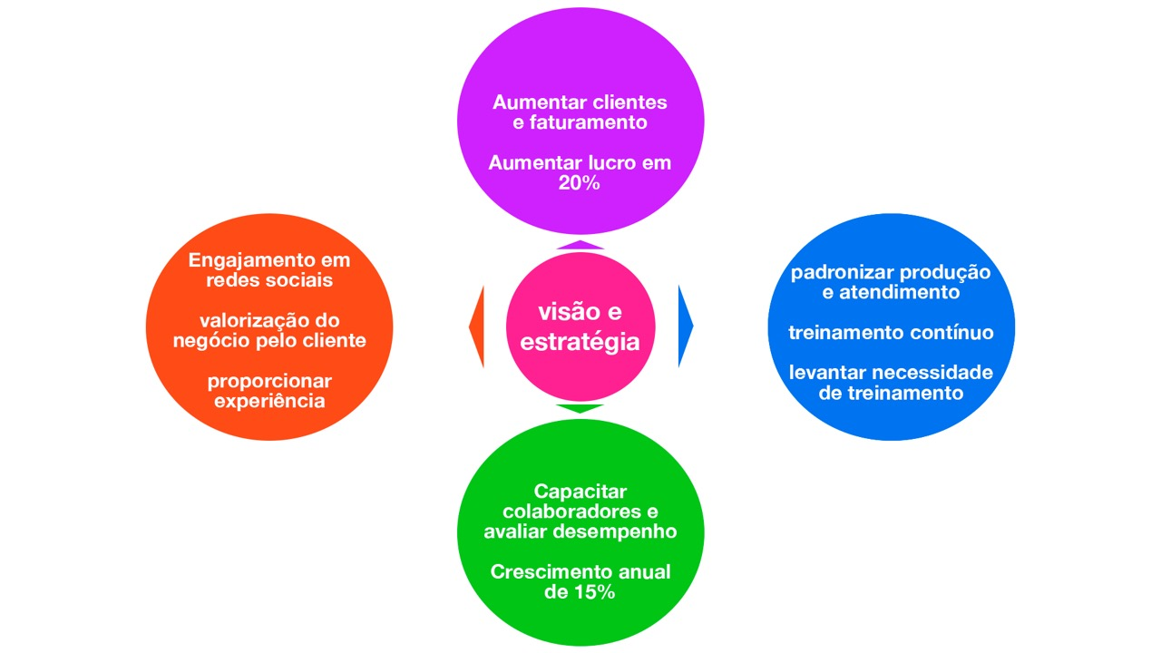

**Fonte:**  Autor da pesquisa (2019)

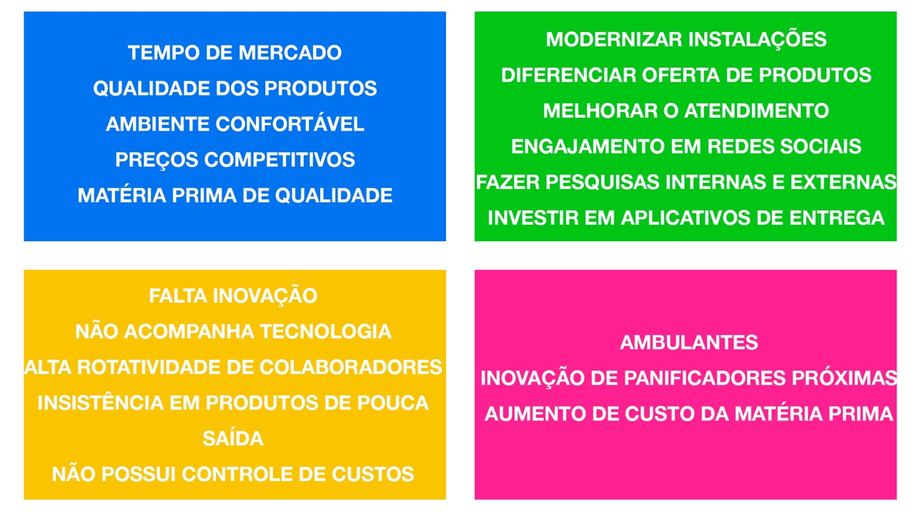

**Fonte:** Autor da pesquisa (2019)

Com os fatos apresentados nota-se que a falta de investimento na estruturação do negócio não o deixou continuar em destaque. É como se a empresa não saísse do lugar, estagnou tanto em número de clientes, quanto em faturamento por cliente.

**CONSIDERAÇÕES FINAIS**

O referencial teórico e a metodologia utilizada levou ao cumprimento do objetivo final que foi analisar a empresa nos cenários interno e externo, mostrando a importância dos mapas estratégicos como ponto de partida para o atual cenário da organização estudada. Principalmente no caso da empresa “L” que nunca havia feito nenhum tipo de análise da empresa.

Com os dados obtidos a partir das análises feitas com o desenvolvimento dos mapas mentais foi possível levantar questões importante para que a empresa em estudo tenha um ponto de partirda para começar a implementar e desenvolver a organização como um todo.

1. Qual a satisfação dos clientes em relação aos produtos da panificadora “L”?
2. A empresa já pensou em abrir outras unidades?
3. O que leva o dono a acreditar que o negócio não pode melhorar e se desenvolver?
4. No que as panificadoras estão investindo para proporcionar experiência de compra aos consumidores?
5. Por que é tão importante que a empresa entenda que investir em treinamento de colaboradores seria uma solução transformadora para a melhoria da organização?
6. Aponte cinco sugestões para alavancar a Panificadora “L”.

Sabe-se que a implementação desses processos não é algo que acontece do dia para a noite, mas é algo que vale a pena, isso porque vai agregar muito para a organização como um todo.

**REFERÊNCIAS**

Edite Gonçalves, Lurdes Sá e Maria Caldeira, 2004/2005, p.2 <<http://www.educ.fc.ul.pt/docentes/ichagas/mi1/editemcaldeialurdesestcaso.pdf>> Acesso em 24 nov 2018.

KAPLAN, Robert S.; NORTON, David P. **A Estratégia em Ação:** Balanced Scorecard. Rio de Janeiro: Campus, 1997.

KOTLER, Philip; KELLER, Kevin Lane. (2006). **Administração de Marketing**. 12. São Paulo: Pearson Prentice Hall. 2006.

SCRAMIM, F. C. L; BATALHA, M. O. (1997). Planejamento estratégico em pequena indústria: metodologia, aplicação e resultados. metodologia, aplicação e resultados. In: **XVII Encontro Nacional de Engenharia de Produção. Anais**, Gramado/Canela, Rio Grande do Sul/RS.

TIFFANY, P.; PETERSON, S. D. (1998). **Planejamento Estratégico:** o melhor roteiro para um planejamento estratégico eficaz. Rio de Janeiro,Campus, 1998

VERGARA, Sylvia Constant. **Projetos e relatórios de pesquisa em administração.** 14. ed. São Paulo. Atlas, 2013.

OLIVERIA, D.P.R. **Estratégia empresarial & Vantagem Competitiva** – 7. Ed – São Paulo: Atlas, 2010.

1.
2.